内藤五琅氏寄贈の絵画「翔」と内藤氏の略歴について

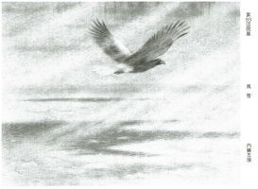

作品について 作品名 「翔」
平成２０年（２００８）第９３回院展出品作品
出品時の作品名は「風雪」、浦和高校への寄贈に際し「翔」と改めた
１５０号（額外側で幅２．３ｍ×高さ１．８５ｍ程度）の大作

展示場所 生徒の目に触れる場所という内藤氏の希望を受け、Ａ校舎３階視聴覚室前の壁面とした。図
書室への通路、Ｂ校舎への通路にもあたるため、日常的に生徒が通る場所である。

内藤五琅氏略歴 本名「内藤五郎」
昭和２３年、東京都杉並区に生まれる
昭和４２年、浦和高校１９回卒
昭和４７年、東京芸術大学日本画科卒業
昭和５２年、第３２回春の院展初入選
昭和５６年、第６６回院展初入選
昭和５９年、日本美術院院友に推挙される
平成２年、第４５回院展出品作「汀」外務省買上（オーストリア・ウィーン大公館蔵）
平成９年、第５２回院展出品作「渚へ」外務省買上（外務省蔵）
平成１４年、第５７回院展出品作「干潟」外務省買上
平成１７年、日本美術院特待に推挙される

